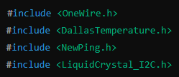
Baris 1-4: Mengimpor library yang dibutuhkan:
- OneWire: Digunakan untuk berkomunikasi dengan sensor DS18B20 menggunakan protokol OneWire.
- DallasTemperature: Mempermudah pengambilan data suhu dari sensor DS18B20.
- NewPing: Untuk mengontrol sensor ultrasonik (seperti HC-SR04) agar dapat mengukur jarak.
- LiquidCrystal_I2C: Untuk mengontrol LCD dengan antarmuka I2C.

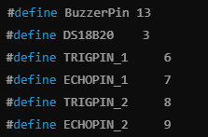
Baris 6-11: Mendefinisikan pin-pin yang digunakan:
- BuzzerPin: Pin digital 13 untuk buzzer.
- DS18B20: Pin digital 3 untuk sensor suhu DS18B20.
- TRIGPIN_1 dan ECHOPIN_1: Pin trigger dan echo untuk sensor ultrasonik pertama.
- TRIGPIN_2 dan ECHOPIN_2: Pin trigger dan echo untuk sensor ultrasonik kedua.

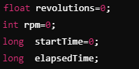
Baris 13-16: Mendefinisikan variabel untuk menghitung RPM:
- revolutions: Untuk menyimpan jumlah revolusi putaran.
- rpm: Untuk menyimpan nilai RPM (putaran per menit).
- startTime: Untuk menyimpan waktu awal saat mulai mengukur RPM.
- elapsedTime: Untuk menyimpan waktu yang berlalu selama pengukuran.
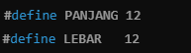
Baris 18-19: Mendefinisikan dimensi panjang dan lebar sebagai konstanta dalam cm. Ini digunakan untuk menghitung volume air berdasarkan jarak yang diukur oleh sensor ultrasonik.

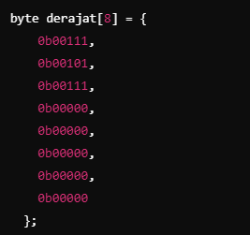
Baris 21-29: Array derajat digunakan untuk membuat simbol derajat (°) yang ditampilkan di LCD. Simbol ini dibuat secara manual dengan format byte.

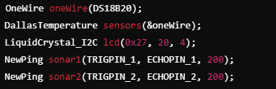
Baris 31-35: Membuat objek untuk masing-masing sensor dan modul:
- oneWire: Menginisialisasi komunikasi OneWire pada pin DS18B20.
- sensors: Objek untuk mengakses sensor suhu DS18B20.
- lcd: Inisialisasi LCD I2C dengan alamat 0x27, menggunakan layar 20 karakter x 4 baris.
- sonar1 dan sonar2: Menginisialisasi dua sensor ultrasonik dengan jarak maksimum 200 cm.

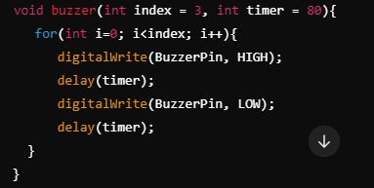
Baris 37-45: Fungsi buzzer untuk mengaktifkan dan mematikan buzzer beberapa kali. Fungsi ini memiliki dua parameter:
- index: Berapa kali buzzer berbunyi.
- timer: Durasi waktu dalam milidetik buzzer menyala atau mati. Fungsi ini akan menyalakan buzzer (HIGH), menunggu beberapa waktu (delay), dan kemudian mematikannya (LOW), serta mengulangi proses tersebut berdasarkan nilai index.

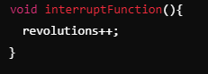
Baris 47-49: Fungsi interruptFunction akan dipanggil setiap kali ada perubahan sinyal (RISING) di pin yang digunakan untuk sensor RPM. Setiap kali fungsi ini dipanggil, nilai revolutions akan bertambah, menandakan bahwa satu putaran telah terdeteksi.

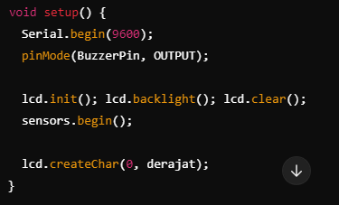
Baris 51-58: Fungsi setup() akan dijalankan sekali ketika Arduino pertama kali dinyalakan.
- Menginisialisasi komunikasi serial dengan baud rate 9600.
- Menyetel BuzzerPin sebagai output.
- Menginisialisasi LCD, menyalakan lampu latar LCD, dan membersihkan tampilan LCD.
- Memulai komunikasi dengan sensor suhu DS18B20.
- Membuat karakter khusus (simbol derajat) di LCD menggunakan lcd.createChar().

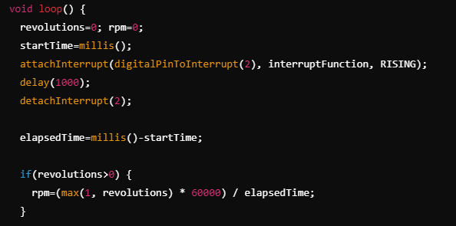
Baris 60-72:
- Reset nilai revolutions dan rpm menjadi 0.
- Mengambil waktu saat ini menggunakan millis() untuk memulai penghitungan waktu.
- Mengaktifkan interrupt pada pin 2. Setiap perubahan sinyal RISING akan memanggil interruptFunction, sehingga menambah nilai revolutions.
- Setelah delay 1 detik (1000 ms), interrupt dimatikan menggunakan detachInterrupt(2).
- Menghitung waktu yang telah berlalu selama pengukuran dengan elapsedTime.
- Jika ada revolusi, menghitung nilai RPM menggunakan rumus: 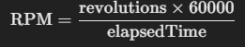
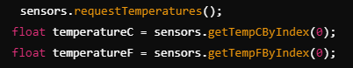
Baris 74-77:
- Mengambil data suhu dari sensor DS18B20.
- temperatureC: Menyimpan suhu dalam Celsius.
- temperatureF: Menyimpan suhu dalam Fahrenheit.

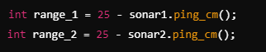

Baris 79-80: Mengukur jarak (dalam cm) dari dua sensor ultrasonik.
- range_1: Mengambil jarak yang diukur oleh sensor pertama.
- range_2: Mengambil jarak yang diukur oleh sensor kedua. Nilai dikurangi dari 25 (misal jarak tangki) untuk mendapatkan sisa jarak.
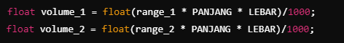

Baris 82-83: Menghitung volume dari jarak yang diukur oleh sensor ultrasonik berdasarkan panjang dan lebar tangki, dengan hasil dalam liter (mengalikan dengan dimensi tangki dan membaginya dengan 1000 untuk mengonversi ke liter).

Serial.print("Suhu "); Serial.print(temperatureC); Serial.print(" "); Serial.println(temperatureF); Serial.print("range1 "); Serial.print(range_1); Serial.print(" "); Serial.println(range_2);

Baris 85-87: Menampilkan hasil pengukuran suhu dan jarak dari sensor ultrasonik di monitor serial.

lcd.setCursor(0,0); lcd.print("Suhu : "); lcd.print(temperatureC); lcd.write(byte(0)); lcd.print("C "); lcd.setCursor(0,1); lcd.print("Vol 1 : "); lcd.print(volume_1); lcd.print(" Liter "); lcd.setCursor(0,2); lcd.print("Vol 2 : "); lcd.print(volume_2); lcd.print(" Liter "); lcd.setCursor(0,3); lcd.print("RPM : "); lcd.print(rpm); lcd.print("”);

Baris 89-94: Menampilkan informasi di LCD:
- Baris pertama: Menampilkan suhu dalam Celsius beserta simbol derajat.
- Baris kedua: Menampilkan volume yang dihitung dari sensor pertama.
- Baris ketiga: Menampilkan volume dari sensor kedua.
- Baris keempat: Menampilkan nilai RPM.
Program ini terus berulang dalam loop utama.

